事業提案

所在地

法人名

代表者

１．提案する施設の区域・面積
区域面積全体 ㎡
（内訳：整備・運営を希望する施設 ㎡、提案者が整備を行う公園施設 ㎡）

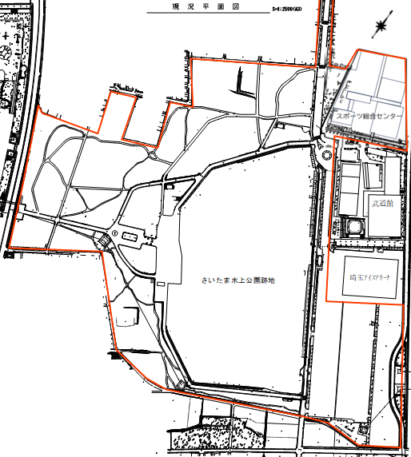
事業区域

２．提案の内容
（１）整備・運営を希望する施設

（２）提案者が整備を行う公園施設

３．事業手法
希望する手法
・公募設置管理制度（Ｐａｒｋ－ＰＦＩ） ・設置管理許可制度

４．整備・運営を希望する施設の事業期間
・設計 年 ～ 年
・建設 年 ～ 年
・維持管理運営 年 ～ 年

５．整備・運営を希望する施設の規模
【建築物】
・建築面積 ㎡ ・延床面積 ㎡
【敷 地】
・敷地面積 ㎡

６．概算の収支計画（設計建設費、維持管理費、収入見込み）
【設計建設費】

【維持管理費】

【収支見込み】

７．整備・運営を希望する施設が、都市公園の健全な発達を図り公共の福祉の増進に
どのように寄与するか
８．スポーツ科学拠点施設や既存公園施設との相乗効果等について
※各項目の幅につきましては、適宜変更してご記入ください。

